Productbeschrijving
De Lead - Gaus maZter Lead tuig is een dier vriendelijk borsttuig, dat een uitstekend hulpmiddels is bij een training -niet trekken aan de lijn. Nu vanaf 19,95 euro
Met dit tuig voorkomt u het trekken aan de lijn maar wij advizeren dit tuig net als de U lead en overige tuigen te gebruiken in combinatie met een training bij een hondenschool.
Werking:
Balans :Doordat u de lijn voor op de borst bevestigt werkt het tuig als een halster bij een paard, maar dan om de borst. Wanneer uw hond aan de lijn trekt, raakt hij licht uit balans. Hierdoor zal uw hond binnen enkele minuten weten waar het einde van de lijn is en stoppen met trekken.
Hand/noodgreep: Bovenop de maZter zit een noodgreep. Dit is een handvat waarmee u met extreme prikkels uw hond zeer kort kunt houden.
Extra aansluiting: Wanneer uw hond geleerd heeft niet meer te trekken, kunt u ervoor kiezen om de lijn aan de ring te bevestigen die aan de hand/noodgreep zit.
Trekt uw hond op een gegeven moment toch, dan klikt u zonder te corrigeren de lijn weer aan de ring op de borst.
Reflectie: Het handvat/noodgreep is reflecterend. Hierdoor is uw hond beter zichtbaar in het donker en dat is natuurlijk veilig.
Training: Wanneer u de maZter gebruikt bij een jonge hond of pup die nog van alles moet leren, zal deze altijd netjes zonder te trekken bij u te lopen. Bij wat oudere honden kan dat soms wat lastiger zijn omdat zij iets moeten afleren. Trekgedrag van uw hond is aangeleerd gedrag.

Waarom een Mazter Lead?
1* De maZter is een positief hulpmiddel dat helpt om uw hond netjes met u te laten meelopen zonder te trekken
3* Direct een andere hond aan de lijn
4* De hond begrijpt direct wat er verwacht wordt: u heeft hierdoor een vrolijke en blije hond aan de lijn
5* Verkrijgbaar in 8 maten, voor elke type bouw, een passend tuig
6* Uiterst geschikt voor puppen, trekken is namelijk aangeleerd gedrag
7* Dankzij reflecterende banden, extra veilig
8* Vervaardigd uit ijzersterke componenten
9* Handvat/greep op de rug voor noodgevallen
10* Meerdere aansluitpunten voor de lijn

Baas en hond genieten weer van het uitlaten en het wandelen.
Misverstanden over de Mazter Lead en U lead:
Er gaan verhalen rond dat de Mazter Lead op drukpunten werkt en daardoor pijnlijk zou zijn voor de hond. Dat zijn fabels! Onze organisatie werkt niet met hulpmiddelen dat opzettelijk pijn veroorzaakt.
Wij noemen ons product een “eerlijk” product. Dit is omdat het een erg diervriendelijk anti-trektuig is.
De maZter werkt niet zoals vele hulpmiddelen met pijn en verwurging. De maZter is een positief hulpmiddel waarbij de hond op de juiste manier en het juiste moment wordt begeleid naar netjes meelopen zonder te trekken.
Alle maten zijn weer vollop op voorraad.
Voor een L bull moeten wij u verwijzen naar de U lead.

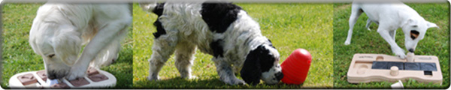
Om uw hond leuk bezig te houden of samen met uw hond te spelen hebben wij allerlei spelletjes in ons assortiment.

Maattabel:
Om de juiste maat van de maZter te bepalen meet u eerst de borstomvang en vervolgens de voorborst zoals op de instructiefoto hiernaast.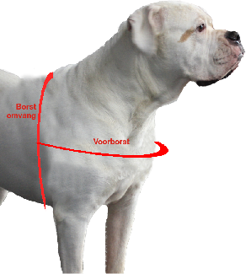
Daarna kunt u in het tabel hieronder de juiste maat vinden voor uw hond. de afmetingen zijn gemeten incl. ringen.
 | Borst-omvang  min/max cm | Voor-borst  min/max cm | Ter indicatie:
XS | 38 - 50 | 20,5 - 26,0 | (o.a. Jack Russell,  Dwergpoedel, Pincher)
S | 53 - 59 | 31,0 - 32,0 | (o.a. Maltezer, Beagle,  Border terrier)
Bull S | 54 - 60 | 36,0 - 40,0 | (o.a. kleine bulldog's en kleine staffords)VALT KLEIN
SM | 61 - 72 | 34,0 - 37,5 | (o.a. Kelpie, Border Collie,  Schapendoes)
M  MBULL | 68 - 87  63 - 75 | 35,0 - 40,0  44,0 - 51,0 | (De Mazter M valt erg klein.)  Am. Staff, w. Corgi, bull terrier
L | 74 - 98 | 42,0 - 48,0 | (o.a. Duitse Herder, Boxer,  Retrievers.)
XL | 87 - 124 | 50,0 - 64,0 | (o.a. Bordeaux dog,  Rottweiler, Berner Sennen)

Meet u de hond op voordat u besteld? De maten op onze site zijn gemeten incl. ring. voorborst meet u vanaf (net achter) de linkervoorpoot tot en met net achter de rechter voorpoot. (zie tekening) Het tuig mag niet al te strak maar ook niet te los zitten. 1 vinger ertussen is de juiste manier van gebruik.
Heeft u een stevige riem nodig? Wij verkopen hondenriemen van 1.80 meter, deze lengte geeft uw hond voldoende begewegingsruimte tijdens het uitlaten.

Gebruiksaanwijzing:
- Doe de maZter over de kop van de hond. Zorg daarbij dat het reflectie handvat met de naam maZter naar boven wijst.
- De ring aan de zijkant, moet op de hoogte, tussen het midden en de achterkant van de voorpoot op de schouder zitten. Dit is verstelbaar met de twee voorste bandjes op de borst. 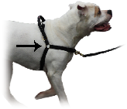
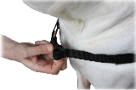
3. Daarna de omvang van de buik stellen. Stel dit met de rugband (onder de reflectie handvat op de rug) en de buikband.Op de rug moet je een vlakke hand tussen de maZter en de rug van de hond kunnen leggen.
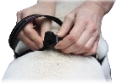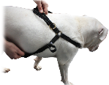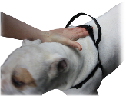
4. Musketon van de lijn bevestigen de voorkant van de hond, (de voorborst) voor de juiste werking.
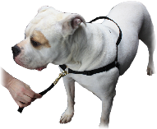
5. Nu kunt u gaan wandelen en u zal zien dat de hond vrijwel direct netjes naast loopt. Wij adviseren een training bij een Martin Gaus Hondenschool in uw buurt om alle puntjes op de i te zetten.
veel wandelplezier!
Het anti-trektuig is een hulpmiddel om trekken tegen te gaan maar is niet bedoelt om te corrigeren, u dient de hond dan ook geen ruk te geven ter correctie. Wij geven geen garantie op het tuig als het bijtschade of schuurschade vertoont. wij adviseren u het tuig alleen om te doen tijdens het uitlaten en niet onbewaakt om te laten om mogelijke bijt of schuurschade te voorkomen.

